Pytania konkursowe:
- W dniach 20-22 września 1918 r. odbył się I Zjazd Polskich Zrzeszeń Sportowych
i Gimnastycznych. Podaj jaki był główny cel Zjazdu oraz jak wyglądał jego przebieg.

- Poniżej znajduje się fotografia. Kim był przedstawiony na niej człowiek? Jaką funkcję pełnił w Związku Piłki Nożnej w latach 1919-1928?
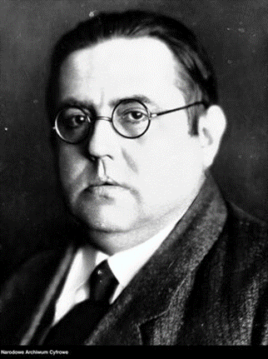

- Podczas których Letnich Igrzysk Olimpijskich Polacy zdobyli pierwszy złoty medal?

